Kedves Versenyző! A versenyben a feladatlapon szereplő eljárásneveket használd! A programjaidat a munka végeztével lemezre kell mentened a versenybizottság által adott kód szerint.
Ha nem tudsz eljárásokat írni, akkor az egyes részfeladatokat jól elkülönítetten utasítássorozatként írd meg és mentsd lemezre! Ebben az esetben a rajzokat is mentsd el! Ekkor azonban csak a pontszám egy részét kaphatod meg.
1. feladat: Jégvirág (20 pont)
Itt a tél! Készítsd el a jégvirág1 :hossz és a jégvirág2 :hossz eljárásokat, melyek az alábbi hópelyheket rajzolják:
Példa:
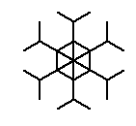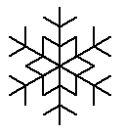
jégvirág1 10 jégvirág2 10
2. feladat: Fenyő (15 pont)
Írj eljárást (fenyő :x) a minta szerinti fenyőfa megrajzolására, ahol az :x paraméter a legkisebb háromszög oldalhosszának harmada. Minden más méret az ábra szerint ennek valamilyen többszöröse. A fenyő lombját szabályos háromszögekből is kirakhatnánk. A fenyő törzse egy négyzet. A lombot zöldre, a törzset barnára színezd!
Példa:
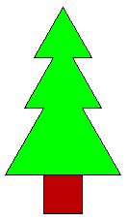
fenyő 10
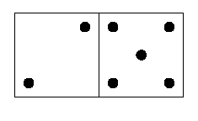
3. feladat: Dominó (15 pont)
Készítsd el az ábra szerinti dominót (domino :méret)! (A pöttyök méretének nem kell pontosan megegyeznie az ábrán látottal!
4. feladat: Autóbusz (25 pont)
Figyeld meg a mellékelt rajzokat és készíts olyan eljárásokat, amely kirajzol egy üléssort (ülések) és egy másikat, ami magát az autóbuszt rajzolja ki (busz :sordb). A :sordb paraméter a buszban lévő üléssorok számát adja meg! Ne feledkezz meg a vezetőről sem, aki a dupla ülések előtt ül! Színezd is ki a rajzodat!
Példa:
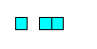 | 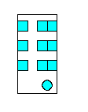 | 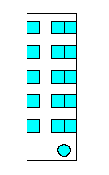
ülések | busz 3 | busz 5
Elérhető összpontszám: 75 pont + 25 pont az 1. fordulóból

